Reciban un sincero agradecimiento por el apoyo brindado desde el Área de Espacios Físicos en la reubicación de la compañera Jolyn Castrillón. Este acompañamiento ha sido de gran importancia para avanzar en la organización de los espacios y poder disponer de la totalidad de los consultorios que actualmente se encuentran habilitados y reportados ante la Seccional de Salud de Antioquia, en cumplimiento de los lineamientos y condiciones de habilitación vigentes.
En concordancia con lo anterior, es importante precisar que dicho consultorio ubicado en el bloque B (antes oficina de la docente Jolyn), que se encuentra habilitado corresponde al que está ubicado internamente, por lo que la adecuada organización de los espacios contiguos resulta fundamental para mantener las condiciones requeridas en los procesos de habilitación de servicios de salud.
Asimismo, es importante señalar que actualmente el Centro Integral de Salud Mental se encuentra haciendo uso de la totalidad de su capacidad instalada, debido a la alta afluencia de practicantes y pasantes que desarrollan procesos formativos en el servicio. Entre ellos se encuentran estudiantes de diferentes programas de psicología, incluyendo practicantes de la Universidad de Medellín, quienes realizan su práctica bajo la modalidad de docencia–servicio. Esta dinámica formativa también implica un incremento en la presencia y participación de docentes asistenciales, lo cual hace aún más necesario optimizar y disponer adecuadamente de los espacios físicos destinados para la atención.
En este sentido, respetuosamente solicitamos, si es posible, considerar los siguientes ajustes:
Revisar la posibilidad de reubicar el escritorio que actualmente se encuentra en la parte externa del consultorio, idealmente en la sala de docentes asistenciales del Centro Integral, ya que este espacio resulta más adecuado para su uso, en comparación con el escritorio pequeño en el que ocasionalmente se ubican docentes.
En la oficina o sala previa al consultorio que desocuparon (antes oficina de la docente Jolyn), evaluar la posibilidad de retirar la biblioteca y la cajonera colgante, dado que, para efectos de habilitación de servicios de salud, no es recomendable mantener en estos espacios elementos como bibliotecas, repisas, materas u otros objetos que puedan acumular polvo, ya que esto puede generar observaciones durante los procesos de verificación de condiciones de habilitación.

Agradecemos nuevamente la disposición y el apoyo permanente del área para facilitar las adecuaciones necesarias que contribuyen al cumplimiento de los estándares de calidad y habilitación, así como al fortalecimiento de los procesos académicos y asistenciales que se desarrollan en el Centro Integral de Salud Mental.
Quedo atenta a cualquier observación o a la coordinación que consideren pertinente para avanzar en estos ajustes.

Retirar de la primera oficina: librero y cajonera colgante en la pared (son estos)
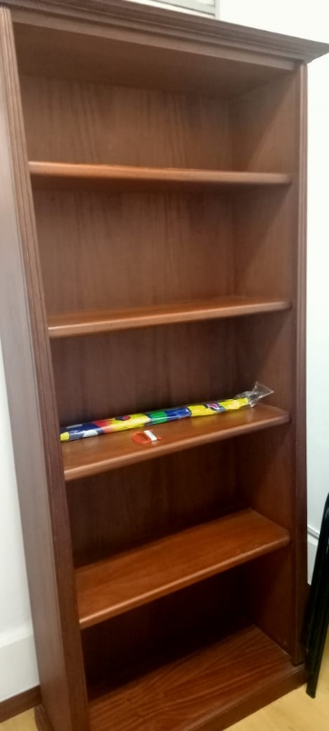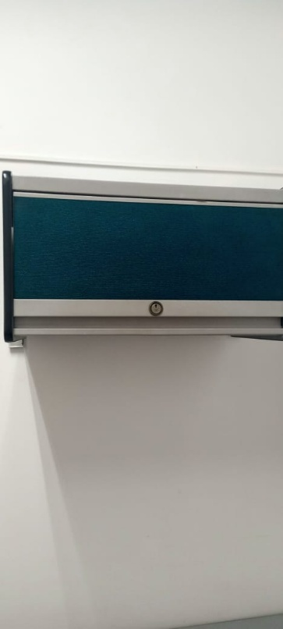

Pasar el escritorio en forma de L para el centro psicológico y, el escritorio que está en el centro psicológico pasarlo para el consultorio y dejar con una silla para el profesional y dos para los pacientes.
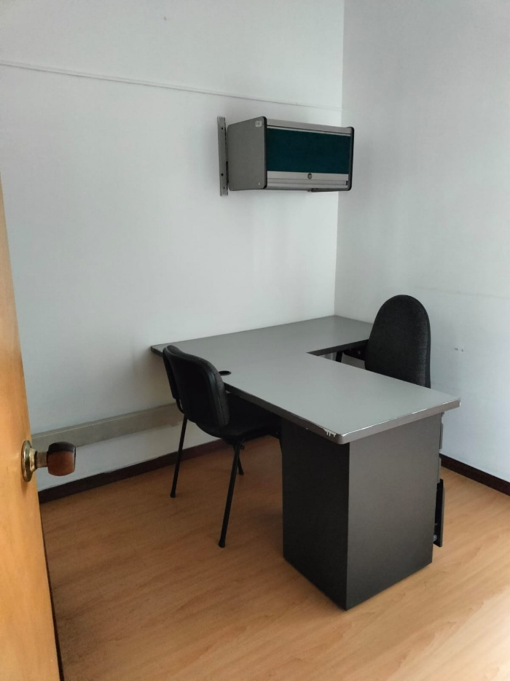

En la primera oficina dejar unas sillas como sala de espera

